# SMN SDK 参数配置指南

1. **region.id**

参数说明：**region.id** 区域ID，**region.id** 为**cn-north-1。**更多详情请查阅链接(<http://developer.hwclouds.com/endpoint.html>)

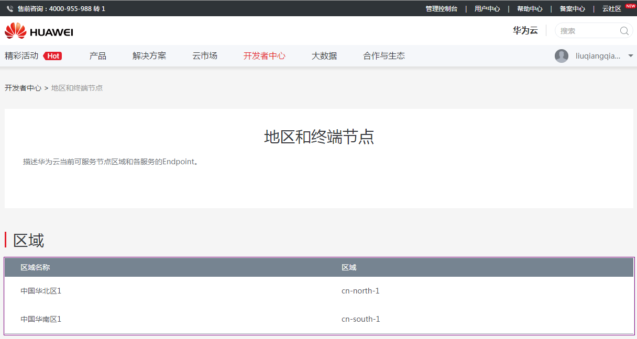

2. **smn.endpoint**

参数说明：**smn.endpoint** SMN服务的访问地址。**smn.endpoint** 为 **smn.cn-north-1.myhwclouds.com.其中红色部分是region_id，不同的region的URL只需要替换region.id**更多详情请查阅链接(<http://developer.hwclouds.com/endpoint.html>)

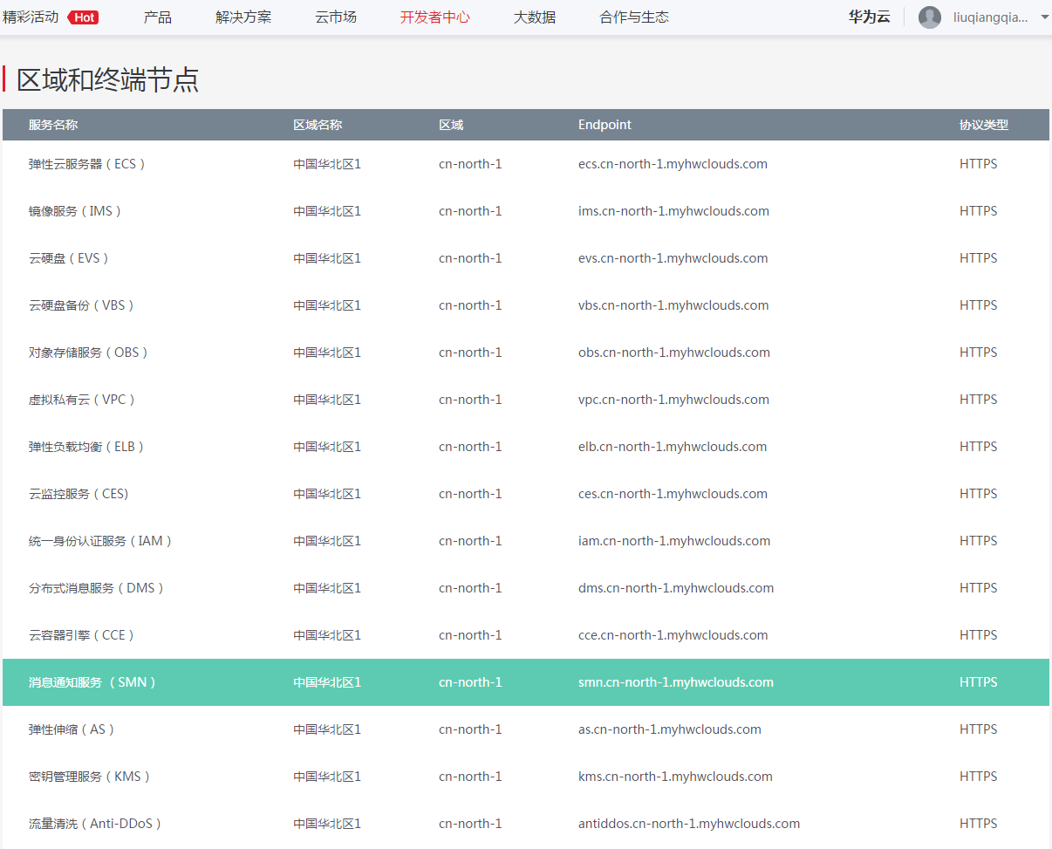

3. **iam.endpoint**

参数说明：**iam.endpoint** IAM服务的访问地址。**cn-north-1** region对应的**iam.endpoint** 为**iam.cn-north-1.myhwclouds.com。**其他region对应的iam.endpoint详情请查阅链接(<http://developer.hwclouds.com/endpoint.html>)

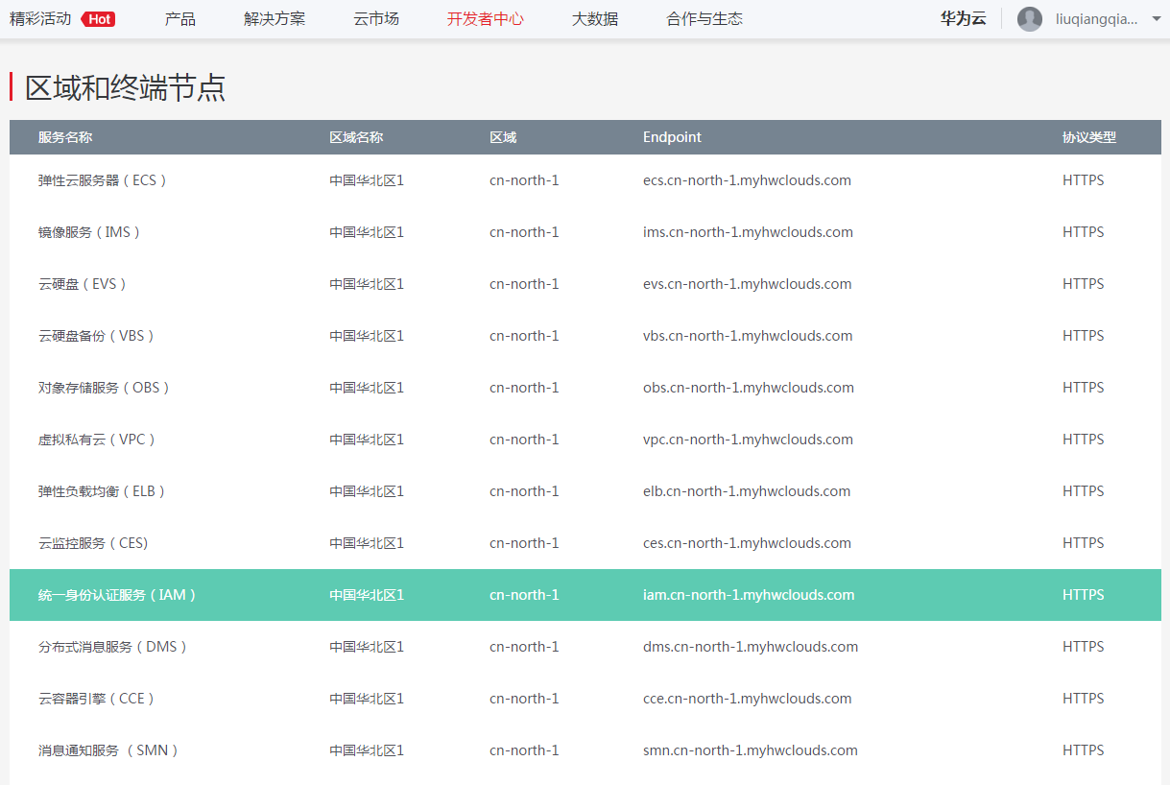

4. **用户鉴权参数**

**iam.domain.name:** 用户所属的企业账户名称

**iam.user.name：**用户名称

**iam.user.password：** 用户登录时的密码

4. **短信发送参数**

**endpoint:** 接受短信的手机号码。示例：+86134****5678

**message：**短信内容。

**signId：** (可选)短信签名的ID。如需使用自己的短信签名，可登陆管理控制台，操作SMN的console页面创建。不指定则使用华为云的默认签名【华为云】。

**signId**获取途径：管理控制台 –> 消息通知服务 –> 短信

